臺北市政府環境保護局107年補助環境教育推展事項實施計畫

- 依據：
臺北市政府環境保護局（以下簡稱本局）為執行環境教育法第九條第六款至第八款及第十款規定及臺北市環境教育基金收支保管及運用自治條例第四條第六款至第八款及第十款規定所列環境教育事項，特訂定臺北市政府環境保護局107年補助辦理環境教育推展事項實施計畫（以下簡稱本計畫）。
- 補助對象及範圍：
財團法人、非營利社團法人或非營利團體，辦理環境教育計畫（活動）或其他與環境教育推展相關事項。
- 補助額度：
每案核定補助金額以不超過新臺幣（以下同）50萬元為原則，實際補助金額依臺北市環境教育基金管理會審查決議。
- 環境教育推展補助主題如下：
得辦理以下主題並具環境教育意涵之課程、活動或製作教案及 教具，申請時應註明計畫推動主軸與搭配項目，並配合本局規劃 辦理成果展示。
主題 | 說明
韌性城市 | 因應氣候變遷衝擊，宣導並教育市民採取調適作為，包含平時減災、災前整備、災時應變、災後復原等，執行方式如：具環境教育意涵之防災教育活動、水資源教育、節電新文化等。
田園城市 | 提升臺北綠蔭，營造都市中生物棲地，建立人與土地的友善關係，進而發展具環境教育意涵之田園城市教育活動，如：生態教育、食農教育、食安教育、樹木保育等。
主題 | 說明
走讀學習 | 優先至本市環境教育設施場所體驗、學習環境教育課程及相關活動，亦可規劃具環境教育意涵之導覽活動，並於過程中進行環境教育相關導覽解說，從親近環境喚起民眾對萬物的尊重及資源的珍惜，並教育市民食衣住行育樂如何做到友善環境。
其他 | 需具環境教育之意涵，並以能發揮影響力、感染更多人加入友善環境行列之相關活動。  - 配合環境節日辦理系列活動，例如世界地球日(4月22日)、環境日(6月5日)、清潔日（9月第3個週末）、金秋環境季（含10月22日金秋地球日）  - 辦理暑期環境教育夏令營等活動。  - 響應本局推動之相關政策，並擴大宣導之環境教育活動(如：禁用一次性及美耐皿餐具、限用塑膠袋、減少使用瓶裝水…等議題)。
- 申請補助時間及方式：
自公告日起至107年3月9日(星期五)接受補助申請(以郵戳為憑逾期不予受理)；申請方式請至本局首頁最新消息點選『臺北市政府環境保護局107年補助辦理環境教育推展事項實施計畫』填妥申請文件，檢具公文並郵寄申請資料至11008臺北市信義區市府路1號7樓東北區 環保局綜合企劃科收（封面請使用附件1），逾期或資料不齊全者不予受理，亦不予退件。每一申請單位，本局每年以補（捐）助1次為原則。
- 執行期程：
- 計畫執行期程：申請之計畫執行期間限於核定日起至107年10月30日以內。
- 核銷結案日：結案核銷時間限於申請之計畫結束後1個月內，如有逾期者將喪失108年補助之資格。

- 申請補助應檢附資料：
- 申請補助公文。
- 補助計畫申請表(附件2)。
- 補助計畫工作計畫書及電子檔(附件3)。
- 民間團體須檢附蓋有印信（須與政府登記立案之正式名稱相符）之立案證書或法人登記證書影本。
- 審查及經費核定原則：
- 本補助以辦理推展本市環境教育相關事項為補助範圍，辦理地點須為臺北市轄內或臺北市政府所屬機關內。
- 本基金以部分補助為原則，並得指定計畫書內補助或不補助之項目，本局將由業務科進行資料初審後，將符合資格之計畫提請臺北市環境教育基金管理會進行審查會議，必要時得請申請補（捐）助案民間團體或學校列席報告；計畫書之經費合理性，列為重要評分項目，並得視審查會議結果，簽報核定調整個案補助額度。
- 審查項目包括計畫名稱、內容及執行方式之可行性、有效性、合理性、延續性、影響性及經費撙節有效原則等。
- 補助計畫變更規定
- 如核定計畫內容為暫定，應於規劃完成後(計畫執行或活動辦理前)函文予本局備查。
- 計畫執行期間涉及計畫內容變更時，應於該活動辦理前報請本局同意；涉及計畫經費項目或計畫總經費變更時，最遲應於申請之計畫結束後半個月報請本局同意，前述如有逾期者將喪失108年補助之資格。
- 如因特殊需求需延長申請計畫之執行期間或延遲核銷時間，請於時限前函文予本局同意後得以辦理，如未函文予本局，視同放棄補助。

- 補助項目編列參考
- 申請補助之單位自籌款，至少須分攤計畫總額5%的額度。
- 申請補助項目限於經常支出（不含資本門）。
- 補助項目編列參考如下：
項次 | 補助項目 | 補助原則
1 | 人事費 | - 人事費包含講師鐘點費及臨時工資等，以計畫總額25%為上限；不補助加班費。  - 講師鐘點費：外聘人員1,600元/小時為限；內聘人員800元/小時為限。  - 臨時工資(以外聘為原則)：時薪不得少於勞動部公告每小時基本工資，每人每日以支領8小時為限，需註明實際工作日期及工作內容。
2 | 一般事務費 | 辦理活動所需郵資、影印、照相、資料印製（含工作成果報告印製）、拍攝影片(需說明用途及效益)、活動場地布置（租金）及其他相關所需之費用。
3 | 物品及材料費 | 辦理活動所需之文具、紙張、宣導品（不超過補助總金額的10%，每件不超過100元，且不得以現金支付）及其他耗材費用（單價10,000元以下）；另紀念品及制服不予補助。
4 | 誤餐費 | 餐盒或便當，每人每餐80元為上限。
5 | 雜費 | 其他所需之費用，用途需為計畫內相關課程、活動等使用之項目。
備註： 1.差旅費、油脂費等項目不予補助。
2.臺北市政府所屬機關（構）、學校辦理內部員工環境教育訓練活動（含每年需申報4小時之環境教育時數）不予補助。
3.未提及之補助項目請自行編列自籌。
- 撥款及核銷程序
- 應檢具核銷資料：
- 結案請款公文。
- 執行成果報告雙面列印一式2 份及電子檔（附件4）。
- 領據1份（附件5）及申請單位存摺影本。
- 實際支用經費明細表(包含自籌及補助款)、獲補助項目經費明細表、支出機關分攤表各1份(共3張)（附件6）
- 原始憑證正本及相關查驗文件（如宣導品、海報照片等）。
- 核銷注意事項：
- 受補助單位應確實按照核定之計畫書、活動或計畫內容及經費編列項目執行。
- 結案核銷時間限於申請之計畫結束後1個月內，檢具核銷資料辦理結案，如有逾期者將喪失108年優先補助之資格。
- 補助申請對象於核銷結案後始撥付補助經費。
- 領據請黏貼本局補助金額千分之四額度(進位到整數)之印花稅票，如為財團或社團法人組織之教育、文化、公益或慈善團體等免印花稅之單位請自行檢附佐證資料(組織章程或報稅證明)，以利本局查核。
- 相關憑證檢附規定：如為本局補助款支用款項請浮貼正本憑證，如為單位自籌款項請黏貼影本憑證，其他經費核銷相關注意事項詳如附件8，請卓參。
- 工作成果報告內容、圖片、照片及影片以廠商為著作人，並取得著作財產權，機關取得下列著作財產權授權（重製權、公開播送權、公開展示權、改作權、編輯權），於該著作之著作財產權存續期間及約定授權範圍內，有在任何地點、任何時間、以任何方式利用該著作之權利，廠商不得撤銷此項授權，且機關不須因此支付任何費用。另受補助單位需妥為保存原始憑證，以備相關機關查核。
- 其他注意事項：
- 接受補助之單位應指派一名人員作為補助計畫之聯絡窗口，並提供該員之電話及e-mail，以利本局相關事項之聯繫，如需變更，請主動將新聯絡窗口之電話及e-mail告知本局備查。
- 申請補助單位應確實依據核定計畫內容及經費編列項目確實執行，本局得隨時派員輔導及抽查辦理及經費支用情形，受補助單位應於計畫（活動）辦理7日前主動以電話及e-mail通知本局於計畫（活動）當日會同查核（查核表如附件7），計畫活動執行完成仍未主動通知並會同查核者，不予補助。
- 活動規劃如為研討會或導覽性質，應結合環境教育內容或活動，擴大環境教育推廣及影響層面，如僅供學術界參與的研討會或一般導覽及旅遊，不予補助。
- 受補助經費中如涉及採購事項，應依政府採購法等規定辦理。
- 若以同一事由或計畫向2個以上機關申請補助時，應列明全部經費內容與向各機關申請補助之項目及分攤金額。
- 接受補助之單位，其辦理環境教育活動如有收費項目，應補充說明收入經費使用方式。
- 計畫內容之環境教育課程應明確列出講師資料、課程名稱、課程大綱及議程、對象及人數、執行方式及授課時間(時數)等，領據格式及內容詳見附件8。
- 受補助單位須配合本局辦理107年度成果展示，並提供相關簡報或成果資料。
- 受補助經費依臺北市政府各機關對民間團體及個人補(捐)助預算執行應注意事項相關規定辦理。
- 各補助計畫請將本局全名(臺北市政府環境保護局)列名為該活動之指導單位，另有關計畫媒體文宣及廣告(含宣傳海報、宣導品)須依預算法第62條之1規定辦理標示「廣告」字樣，並將本局全名列出。
- 受補助計畫辦理之各項活動、會議、展覽不可使用免洗餐具、紙杯等一次用產品。
- 各受補助計畫印製手冊所用紙張應優先使用取得永續森林管理、環保標章或第二類環境保護產品等環保驗證，油墨應為黃豆油墨或環保標章植物性油墨，並於手冊封面標示相關文字。
- 對補（捐）助款之運用考核，如發現成效不佳、未依補（捐）助用途支用、或虛報、浮報等情事，除應繳回該部分之補（捐）助經費外，得依情節輕重對該補（捐）助案件停止補（捐）助1年至5年。
- 受補（捐）助之民間團體及個人申請支付款項時，應本誠信原則對所提出支出憑證之支付事實及真實性負責，如有不實，應負相關責任。
- 各補（捐）助計畫本計畫如涉及智慧財產事宜，應取得該著作財產權人同意或授權，方得利用，如有侵權情事，概與本局無關。
- 相關附件：
附件ㄧ：申請案信封黏貼資料。
附件二：補助計畫申請表。
附件三：補助計畫工作計畫書內容格式。
附件四：執行成果報告。
附件五：領據格式。
附件六：實際支用經費明細表(包含自籌及補助款)、獲補助
項目經費明細表、支出機關分攤表各1份。
附件七：會同查核表。
附件八：經費核銷注意事項。

附件1

本頁請黏貼於信封封面

11008
臺北市信義區
市府路1號7樓東北區

臺北市政府環境保護局(綜合企劃科) 收
檢核清單請勾選（申請文件請依下列順序排列）
臺北市政府環境保護局107年補助辦理環境教育推展事項實施計畫
申請補助 | 計畫
□ 1、公文
□ 2、補助計畫申請表(須用印)
□ 3、工作計畫書
□ 4、檢附蓋有印信(須與政府登記立案之正式名稱相符)之立案證書或
法人登記證書影本
□ 5、其他檢附文件：

附件2
補助計畫申請表
(一)申請計畫主題
(二)登記立案之單位名稱
(三)立案時間 | (大專院校免填)
(四)立案字號 | (大專院校免填)
(五)負責人 |  | 職稱
(六)團體、學校或機關（構）代表人等相關成員名單
(七)重要事蹟(前一年度之顯著事績為主，並依時間先後條列敘明)
(八)曾經辦理之環保教育相關活動或計畫(包括時間、地點、合作單位及成效)
(九)其他政府機關補助本案之經費數(機關名稱須註明)
(十)聯絡人/聯絡電話
(十一)傳真電話/行動電話
(十二)電子郵件信箱(e-mail)
(十三)聯絡地址
中 華 民 國 1 0 7 年 月 日
備註：1.請檢附計畫書及蓋有印信(須與政府登記立案之正式名稱相符)之立案證書或法人登記證書影本。
用 印
2.本表格無法填入部分可用附件詳列。

臺北市政府環境保護局107年補助環境教育推展事項實施計畫
附件3
工作計畫書
內容及格式如下：
一、計畫或活動名稱（須有環境教育內容之相關文字）。
二、計畫活動宗旨或目標。
三、辦理時間。
四、辦理地點。(須為臺北市轄內或臺北市政府所屬機關內)
五、指導單位、主(協)辦單位。
六、參加對象及預估人數。
七、詳細計畫內容(含辦理方式、流程、人員職掌及工作編組等)。
八、預期成果(包括量化之績效衡量指標)。
九、經費預算(包括自籌費用、經費來源及明細、向各機關預申請補助項目及金額等)。
十、本案聯絡人及聯絡電話。
單位承辦/計畫主辦人（簽章）
單位主管/計畫主持人（簽章）
十一、附件：檢附蓋有印信(須與政府登記立案之正式名稱相符)之立案證書或法人登記證書影本。

附註：
1.計畫書格式：14號標楷體、固定行高：20pt。
2.計畫書請雙面列印，採長尾夾、訂書針或其他可拆方式裝訂，勿採膠裝。
3.申請單位請填妥計畫申請資料、工作計畫書及掃瞄立案證書或法人登記證書影本等電子檔一併傳至ftis.train002@gmail.com。
經費明細表 |  |  |  |  |  |  |  |  | 單位：新臺幣元
計畫總額 |  | 新臺幣 元整 |  |  |  |  | 各單位分攤項目金額 |  | 備註
支用內容 | 用途別 |  |  | 項目 |  | 小計 | 本局補助 | 自籌款 | 詳列支出項目
支用內容 | 人事費 |  |  | 講師鐘點費 |  |  |  |  | 內聘：
支用內容 |  |  |  |  |  |  |  |  | 外聘：
支用內容 |  |  |  | 臨時工資 |  |  |  |  | (時薪不得少於勞動部公告每小時基本工資)
支用內容 | 共計金額 |  |  | (請填寫此用途共計金額) |  |  |  |  | (計畫總額25%為上限)
支用內容 | 一般事務費 |  |  | 郵資
支用內容 |  |  |  | 場地布置費
支用內容 |  |  |  | 資料印製費
支用內容 | 共計金額 |  |  | (請填寫此用途共計金額) |  |  |  |  | (單價1萬元以下)
支用內容 | 物品及材料費 |  |  | 宣導品 |  |  |  |  | (單價100元內)
支用內容 |  |  |  | 文具費
支用內容 | 共計金額 |  |  | (請填寫此用途共計金額) |  |  |  |  | (每人每餐80元為上限)
支用內容 | 誤餐費 |  |  | 便當
支用內容 | 共計金額 |  |  | (請填寫此用途共計金額)
支用內容 | 雜費
支用內容 | 共計金額 |  |  | (請填寫此用途共計金額)
支用內容 | 合計 |  |  | (請填寫計畫總額) |  |  |  |  | (自籌款需占計畫總額5%以上)
支用內容 | 經費比例 |  |  | 100% |  |  | % | %
註：本表項目或表格數不足請自行增列，藍字部分為注意事項請於填寫後自行刪除。
承辦單位  人員 |  |  | 承辦單位  主管人員 |  | 會計單位  人員 |  | 主辦會計人員 機關長官或  或其授權代簽人 其授權代簽人

附件4
臺北市政府環境保護局107年補助環境教育推展事項實施計畫
工作成果報告
內容及格式如下：
一、計畫或活動名稱（須有環境教育內容之相關文字）。
二、指導單位。
三、主(協)辦單位。
四、主辦人。
五、辦理時間(期程) (計畫執行期限與實際執行期限)。
六、辦理地點。
七、參加對象及人數。
八、計畫(活動)內容（包括辦理方式、活動流程、重要工作項目）。
九、活動流程。
十、活動效益及具體成果(重要工作成果、效益、檢討與建議)。
十一、活動相片(必須呈現出活動人數、活動內容及活動成果)。
十二、委員意見回復。
十三、會同查核紀錄表。
十四、本案聯絡人及聯絡電話
單位承辦/計畫主辦人（簽章）
單位主管/計畫主持人（簽章）

附註：
1.工作成果報告格式：14號標楷體、固定行高：20pt。
2.成果報告請雙面列印(紙本一式2份)，並將電子檔傳至ftis.train002@gmail.com。

請於此黏貼印花稅票
(如為免印花稅之單位請檢附佐證資料， 並請刪除此框限及文字)
附件5

領 據

茲收到臺北市政府環境保護局發給「臺北市政府環境保護局107年補助辦理環境教育推展事項實施計畫」補助款新臺幣 元整。(請填寫補助金額之中文大寫，填寫完成請刪除此文字)

此 據

單位：
負責人：
地址：
電話：
統一編號：
單位專戶－戶名：
金融機構名稱：
分行名稱：
總分支機構代碼：
帳號：

中華民國1 0 7年 月 日

附件6
臺北市政府環境保護局107年補助辦理環境教育推展事項實施計畫
受補助單位名稱：
計畫名稱：
全部實際支用經費明細表 |  |  |  |  |  |  |  |  | 單位：新臺幣元
計畫總額 |  | 新臺幣 元整 |  |  |  |  | 各單位分攤項目金額 |  | 備註
 | 憑證號碼 | 用途別 |  | 項目 |  | 小計 | 本局補助 | 自籌款 | 詳列憑證實際支出項目
支用內容 | 1 | 人事費 |  | 講師鐘點費 |  |  |  |  | 內聘：
 |  |  |  |  |  |  |  |  | 外聘：
支用內容 | 2 |  |  | 臨時工資 |  |  |  |  | (時薪不得少於勞動部 公告每小時基本工資)
支用內容 | 1+2 |  |  | (請填寫此用途共計金額) |  |  |  |  | (計畫總額25%為上限)
支用內容 | 3 | 一般事務費 |  | 郵資
支用內容 | 4 |  |  | 場地布置費
支用內容 | 5 |  |  | 資料印製費
支用內容 | 3+4+5 |  |  | (請填寫此用途共計金額) |  |  |  |  | (單價1萬元以下)
支用內容 | 6 | 物品及材料費 |  | 宣導品 |  |  |  |  | (單價100元內)
支用內容 | 7 |  |  | 文具費
支用內容 | 8
支用內容 | 6+7+8 |  |  | (請填寫此用途共計金額) |  |  |  |  | (每人每餐80元為上限)
支用內容 | 9 | 誤餐費 |  | 便當
支用內容 | 9 |  |  | (請填寫此用途共計金額)
支用內容 | 10 | 雜費
支用內容 | 11
支用內容 | 12
支用內容 | 10+11+12 |  |  | (請填寫此用途共計金額)
支用內容 | 合計 |  |  | (請填寫計畫總額) |  |  |  |  | (自籌款需占計畫總額5%以上)
支用內容 | 經費比例 |  |  | 100% |  |  | % | %
註：1.本表項目或表格數不足請自行增列，藍字部分為注意事項請於填寫後自行刪除。
2.涉及個人所得部分，將依所得稅法等相關法令規定辦理所得歸戶，並將於年度申報所得稅時一併申報扣繳。
承辦單  位人員 |  |  | 承辦單位  主管人員 |  | 會計單  位人員 |  | 主辦會計人員 機關長官或  或其授權代簽人 其授權代簽人
(負責人)
附件6

臺北市政府環境保護局107年補助辦理環境教育推展事項實施計畫
受補助單位名稱：
計畫名稱：
獲補助經費項目金額明細表
單位：新臺幣元
經費來源 |  |  | 自籌 |  | 臺北市政府環境保護局 |  | 其它單位(A) | 其它單位(B) | 用途別合計
用途別 | 人事費 |  | - |  | - |  | - | - | -
用途別 | 一般事務費 |  | - |  | - |  | - | - | -
用途別 | 物品及材料費 |  | - |  | - |  | - | - | -
用途別 | 誤餐費 |  | - |  | - |  | - | - | -
用途別 | 雜費 |  | - |  | - |  | - | - | -
用途別 |  |  | - |  | - |  | - | - | -
用途別 |  |  | - |  | - |  | - | - | -
用途別 |  |  | - |  | - |  | - | - | -
用途別 |  |  | - |  | - |  | - | - | -
用途別 |  |  | - |  | - |  | - | - | -
總經費合計 |  |  | - |  | - |  | - | - | -
承辦單  位人員 |  | 承辦單位  主管人員 |  | 會計單  位人員 |  | 主辦會計人員  或其授權代簽人 |  | 機關長官或  其授權代簽人

(負責人)
附件6
臺北市政府環境保護局107年補助辦理環境教育推展事項實施計畫
受補助單位名稱(民間團體用表)：
計畫名稱：
支出機關分攤表
年 月 日 單位：新臺幣元
所屬年度月份：107年度 月份 |  |  | 總金額新臺幣 元整
分攤機關名稱 | 分攤基準 | 分攤金額 | 說明
臺北市政府環境保護局 | % | - | 1.支出憑證由主辦機關另行保存或彙總附入支出憑證傳送審者，應加具本分攤表。  2.各分攤機關以主辦機關出具之收據，附本分攤表。  3.原始憑證＿＿張，粘附於＿＿月份＿＿＿＿＿＿＿＿＿＿＿＿＿＿＿＿＿＿＿＿＿＿計畫（科目）支出憑證第＿＿冊第＿＿號。
其它單位(A) | % | -
其它單位(B) | % | -
自籌款 | % | -
合計 | % | -
承辦人 | 覆核 | 會計 | 負責人

附件7

臺北市政府環境保護局107年補助辦理環境教育推展事項實施計畫
會同查核表
申請單位： 編號：（ ）查核日期： 年 月 日
查核時間： 時 分 查核地點：
查 核 項 目 / 內 容 |  | 結 果 |  |  | 備 註
活動名稱是否與計畫一致 |  | □符合 □未符合
活動辦理期間/時間是否與計畫一致 |  | □符合 □未符合
活動地點是否與計畫一致 |  | □符合 □未符合
活動辦理方式是否與計畫一致 |  | □符合 □未符合
活動参加對象是否與計畫一致 |  | □符合 □未符合
宣導文宣(宣導品、海報…等)是否符合規範 |  | □符合 □未符合 □其他
其 他 事 項 說 明
參與活動人數：約 人
受查核單位  簽 章 | 年 月 日
查核人員  簽 章 | 年 月 日 |  | 覆核人員  簽 章 | 年 月 日
註1：應於計畫（活動）辦理7日前主動以電話或e-mail通知本局於計畫（活動）當日會同查核，計畫活動執行完成仍未主動通知並會同查核者，不予補助。
註2：受補助單位應準備本表一式二份，待會同查核完畢後，一份由受補助單位收執倂入工作成果報告中，一份由環保局攜回存檔。
附件8
經費核銷注意事項
一、黏貼注意事項
1.支出憑證內容須與核定項目相同，請按項目依序編訂憑證編號。
2.請黏貼整齊，並請經辦人於粘貼線上加蓋騎縫章（職章）。
3.每份粘存單請勿黏貼超過10張憑證，勿超過黏貼憑證用紙（超過請摺疊整齊）。
4.注意收據或發票之抬頭、日期、發票字軌等憑證要件，勿被黏貼覆蓋。
5.黏貼憑證僅限黏貼發票及領據，其他「出貨單」、「估價單」、「劃撥收據」、「繳費通知書」等無法核銷。
6.支出憑證黏存單金額或相關資料塗改時，請經辦人在改正處簽章證明
7.三聯式之統一發票，應檢附收執聯與扣抵聯。
二、開立收據及發票
◎應載明之事項
1.營業人之名稱、地址及其營利事業統一編號
2.採購名稱及數量(必要時註明廠牌或規格）
3.單價及總價（除單筆(項)支出得僅列金額外，餘均應列示數量、單價、金額）
4.統一發票開立日期
5.買受機關名稱(收銀機發票應輸入受補助單位統一編號)
◎注意事項
1.發票內容若有修改須請廠商修正並加蓋廠商章。
2.統一發票若缺漏買受人統編，經手人須補正抬頭並加蓋經手人章，並請廠商加蓋發票章。
3.統一發票內容請詳列明細，若僅有貨品代號，應由經手人加註貨品名稱並簽名，如其他相關憑證已記載採購事項及貨品名稱者，得免加註。
4.如為感熱紙類型之電子發票除檢附正本憑證外，為避免字軌消失請再複印並將影本實貼於正本下方。
1.手開發票範例：
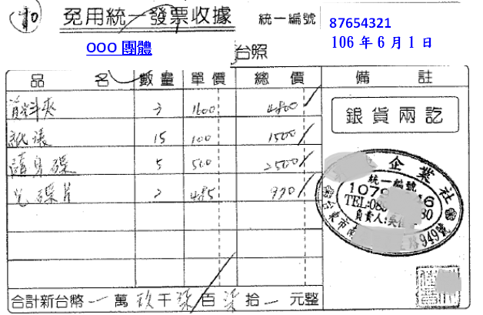

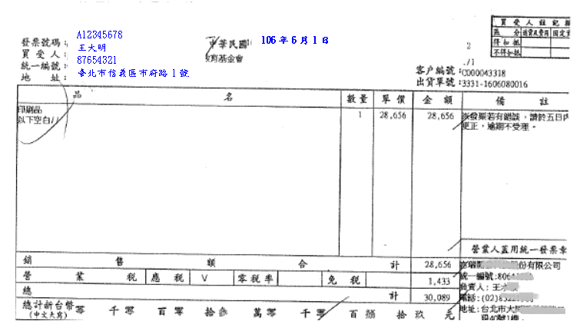
2.電子式發票A範例：
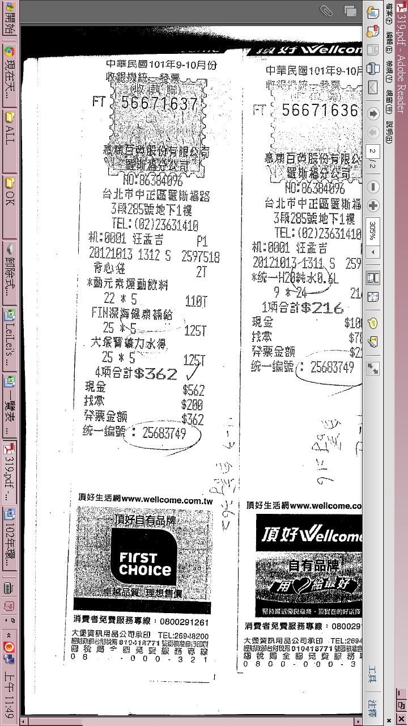
3.電子式發票B範例：
87654321

二、講師費領據
填寫範例：
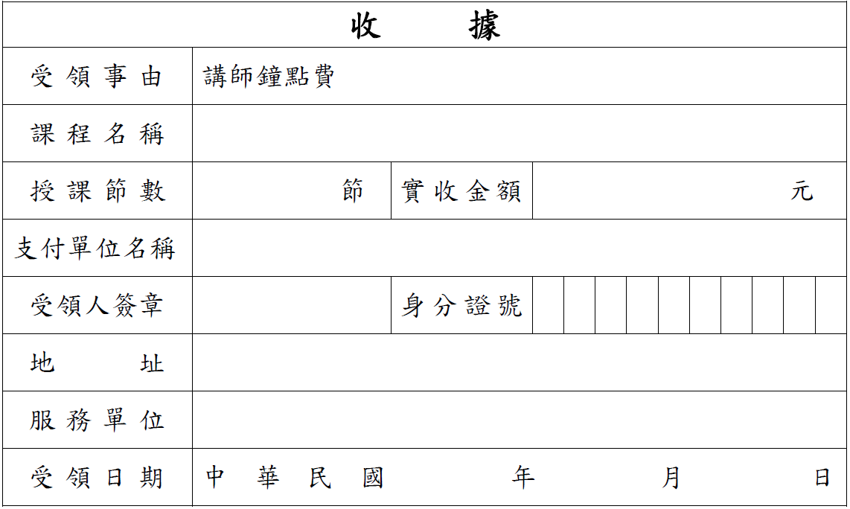
2
環教好好玩
1600*2=3200
○○○團體

王○○
A12○○○6789

臺北市信義區市府路1號
XXX協會

106
9
30

（應載明之事項）
- 受領事由、受領人簽章、服務單位、戶籍地址、身分證字號、受領日期。
- 實收金額含計算公式，如外聘講師2小時鐘點費：1600*2。
- 課程名稱、授課節數（時數）。
（應檢附文件）
- 檢附課程清單（包含時間、地點、時數、講師姓名等，須與核定計畫一致）
填寫範例：
活動時間 | 地點 | 時數 | 講師姓名 | 簽到退
106/6/1 | XXX社區 | 0900-1100共2小時 | 王大明
106/7/7 | OOO學校 | 1400-1500共1小時 | 吳小華
三、支出憑證粘存單：
範例：
格式範例：
王大明
林小強
李小君
黃大軍
劉小龍

格式
支出憑證粘存單
○○○團體 (受補助單位名稱)

憑證編號 | 費用科目 | 佰萬 | 拾萬 | 萬 | 仟 | 佰 | 拾 | 元 | 用途說明
自行編列 | 用途別  項目  (依核定計畫填寫)  請填寫此項目總支出金額 |  |  | 1 | 4 | 0 | 0 | 0 | 補助款：  自籌款：

經辦人員 | 出納 | 會計單位 | 負責人
章 | 章 | 章 | 章
請蓋騎縫章

請蓋騎縫章

憑證粘貼處

(提供給無制式格式之單位使用，如需使用其他格式紅字為必填之內容)

